4.05.2020 Karta pracy nr 1. Klasa druga.
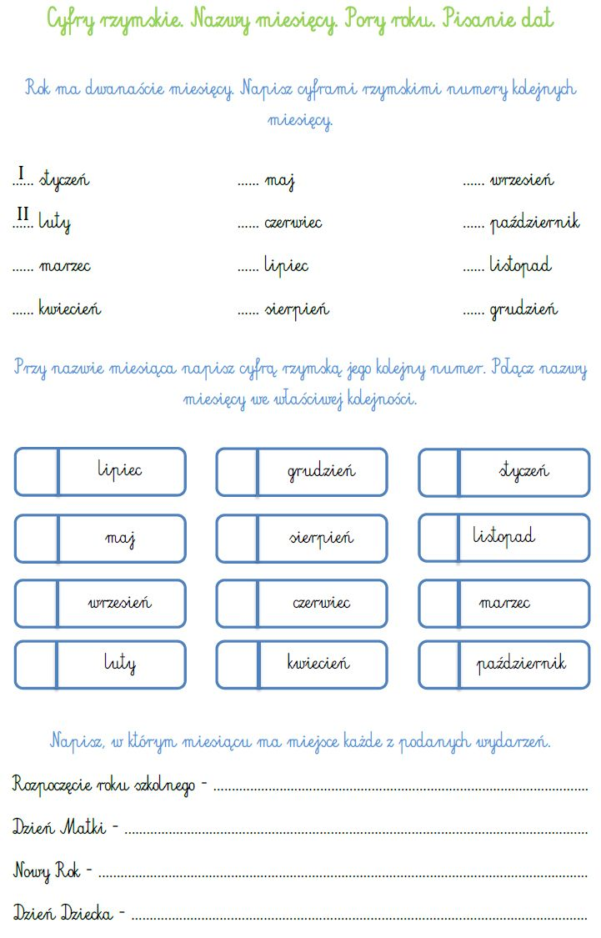
Cel: Utrwalenie cyfr rzymskich. Nazw i kolejności występowania miesięcy. Pory roku oraz pisanie dat.
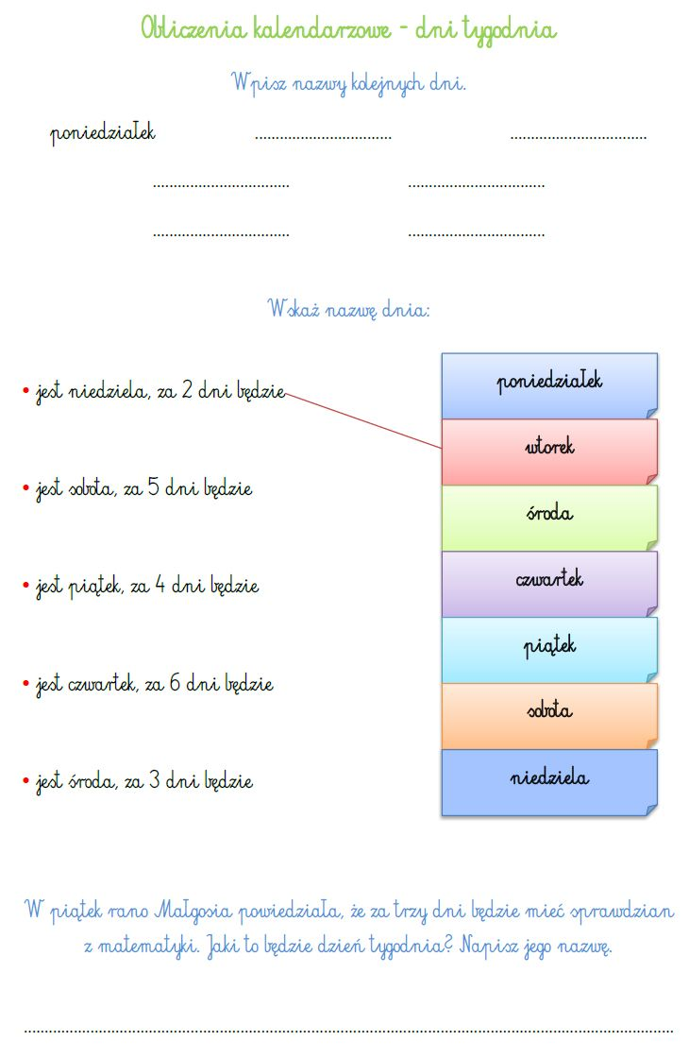
5.04.2020 Karta pracy nr 2. Klasa druga.
Cel: Utrwalenie nazw dni tygodnia.

6.05.2020 Karta pracy nr 3. Klasa druga.
Cel: Utrwalenie pisowni wyrazów z „ż”. Ćwiczenia motoryki małej.

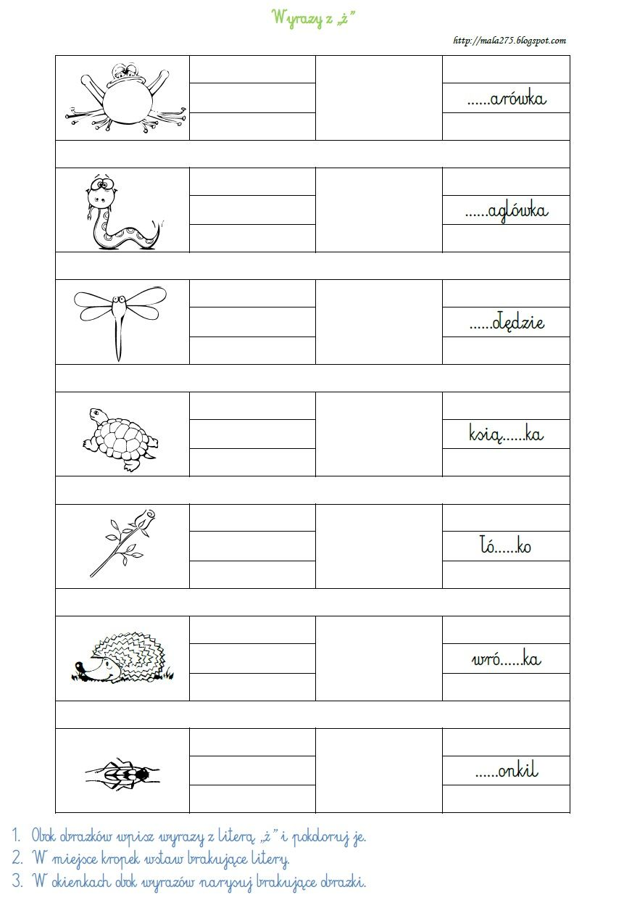

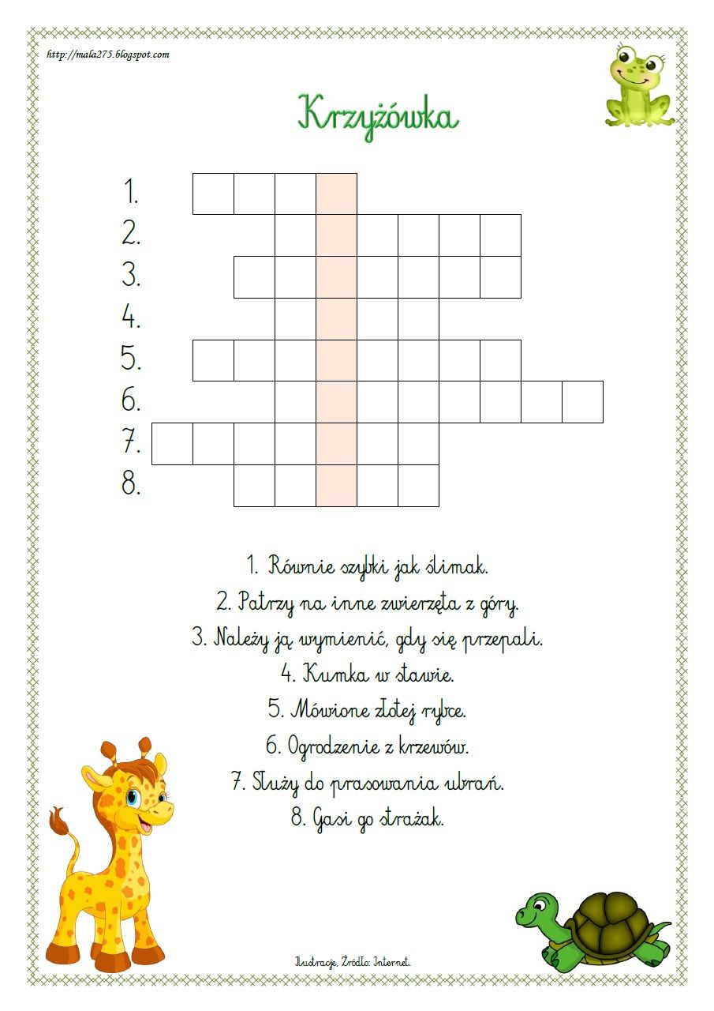

7.05.2020 Karta pracy nr 4. Klasa druga.

Cel: Utrwalenie informacji o rzeczowniku.

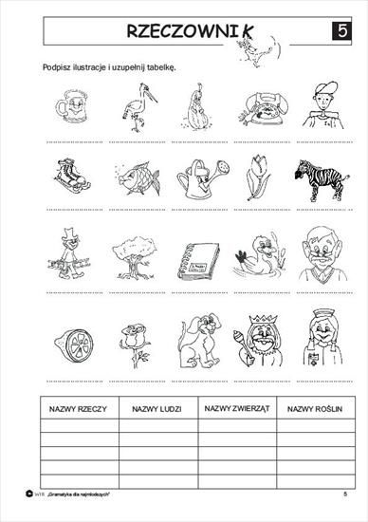

8.05.2020 Karta pracy nr 5. Klasa druga.
Sudoku matematyczne.
Cel: Ćwiczenie logicznego myślenia.

https://www.matzoo.pl/lamiglowki/39

